Analyse technique – Didger-

Bonjour à tous.
Je vais essayer de vous expliquer mon analyse technique, qui à mon sens est loin d’être au point, donc n’hésitez pas à faire des remarques, je les prendrai avec grand intérêt.
Pour info ça fait un an que je suis en réel chez 4xp , après six mois en démo.
Donc que se soit pour le concours vidéo bourse, ou pour mon compte réel, je suis devant mon pc à 8h00 pendant 10 mns, après dans la journée je me connecte rapidement de temps en temps pour suivre les évolutions, et je reprend les cours un peu plus sérieusement en soirée, ce qui ne me permet pas forcement d’être là au bon moment. Et malheureusement je prend beaucoup trop de trades dans la précipitation avant la validation de ma technique.
Je commence mon analyse sur un graphique 4h pour connaitre la tendance de fond et je trace les trendlines pour le mouvement. Je ne vais jamais au dela de 4H . Ai-je tord, peut être.
Ensuite je passe en 1H, je place pivot, r et s (thv3 sdx Tz-Pivots), une MA200 ainsi qu’une MA50 ainsi que le Ma candel color, car il est très visuel, ce qui permet en un coup d’œil de visualiser plusieurs devises.
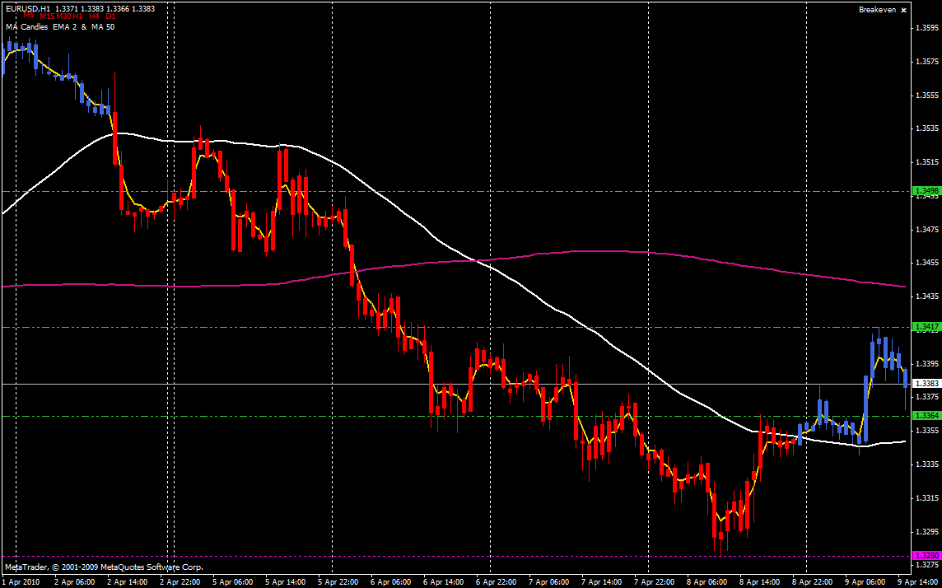
Mon principe de trading consiste à prendre une position uniquement sur un retournement de tendance, je ne prend pas de position sur un petit range(horizontal) même si il est bien validé, et pour ceci j’utilise un (Supertrend). Je reste vigilant à l’approche du pivot ou des supports ou résistances.
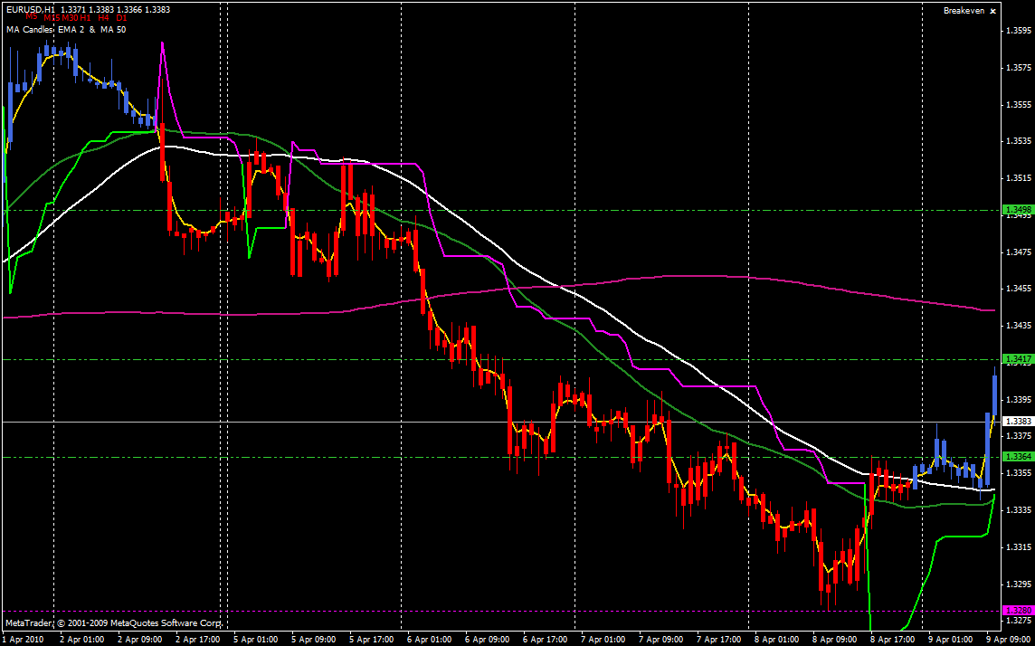

Afin d’éviter quelques erreurs, j’attend d’être validé avec le (Slop direction line) .
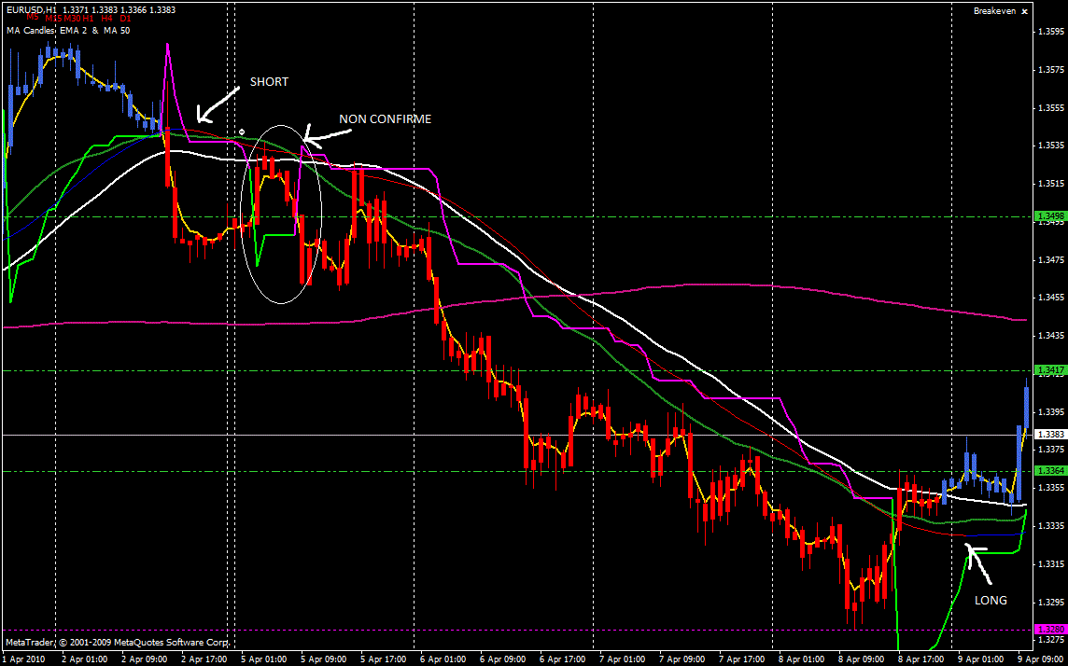
Apres une prise de position, je met directement un stop placé en fonction du supertrend, à moins qu’il y ai une résistance importante à proximité. j’ai un ea(semi) « Beakeven », qui remonte mon stop dès le franchissement de mes paliers. Mais il faut que je revoie ça, car j’ai de grosses difficultés à laisser courir mes gains, ce qui explique mes mini gains.
Concernant le money management, j’ai fait un peu n’importe quoi au début du tournoi en prenant des gros risques, mais après tout, c’est ce qui ma permis d’être le 9.

Voilà, en espérant avoir été le plus succin possible.
N’hésitez pas sur vos remarques.
Didger

